Variational Autoencoder con el dataset de esferas.

Introducción
En este trabajo intentamos que un Variational Autoencoder pueda reconstruir, con parámetros independientes entre sí en el código latente, un dataset de esferas en tres dimensiones que, para construirse, se utilizaron cuatro parámetros: la ubicación en las coordenadas (x, y, z) del espacio tridimensional y el radio de la esfera.

Para construir el dataset se utilizó una matriz S de 32x32x32 con radios y centros variados en el espacio. Luego se voxeliza usando la fórmula de la esfera

donde (a, b, c) son las coordenadas de un voxel de la matriz S, (x, y, z) es el centro de la esfera y r es el radio de la esfera, de forma tal que si

corresponde a un punto interior de la esfera, que tomará valor 1 (un voxel prendido) y 0 si está fuera de la esfera.
Siguiendo el procedimiento descrito, se generaron 1000 esferas de las cuales se usan 900 para entrenamiento y 100 para prueba.

En resumen:
- Cantidad de parámetros en el z-code: 4
- Training: 900 esferas
- Testing: 100 esferas

Como parte de la función de pérdida binaria uso la divergencia de Kullback Leibler para forzar a una distribución normal en el resultado del z-code.
También se usaron 5 epochs para entrenar el modelo.
Luego del entrenamiento, se escalan los valores de cada voxel para que se encuentren entre 0 y 1.7

Descripción de rutinas en el repositorio
Todo el código necesario para llevar a cabo los análisis se encuentra en la carpeta “vae_esferas”. Dentro de la carpeta “py_classes” se encuentran las clases que toman el dataset y arman el modelo VAE, siempre haciendo subclases de clases de pytorch.
El script “analisis_sph_gen.py” es sólo un breve análisis para ver cómo generar las esferas. No está mantenido.
El script “pruebas.py” es para correr y evaluar el modelo VAE con cambios en parámetros y en la función de pérdida.
El script “mover_training_a_testing.py” es para mover aleatoriamente 100 esferas de training a testing de las generadas, manipulando el archivo hdf5 generado por el script “sphere_gen.py”
Los scripts “vae_sph.py” y “eval_runs.py” son scripts que implementan funciones que le sirven al script “pruebas.py” para generar y evaluar modelos. En “pruebas.py” se acumulan muchas pruebas.

Primera corrida
Resultados
Malos, no reconstruye bien la esfera. A continuación se muestra un histograma de los valores de los voxels reconstruidos por el modelo.

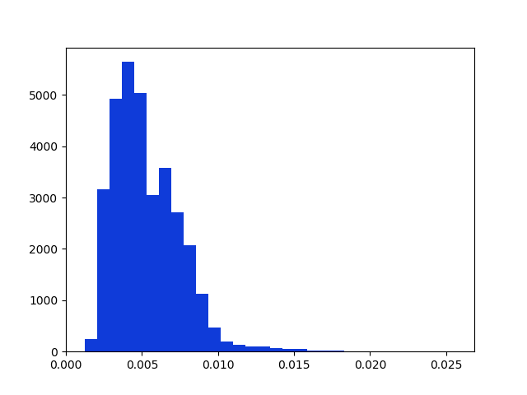

Si elijo un punto de corte lo suficientemente grande como para no visualizar el cubo de 32x32x32 con todos sus voxels activados se puede ver que se distribuyen aleatoriamente sin formar una esfera.

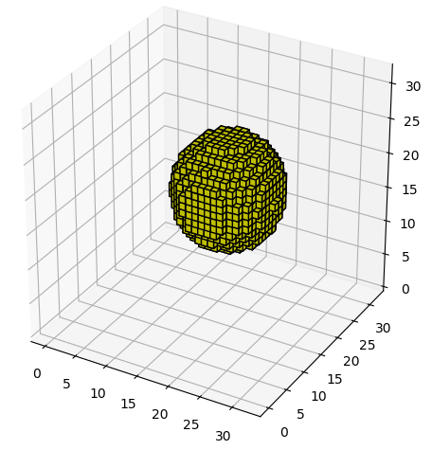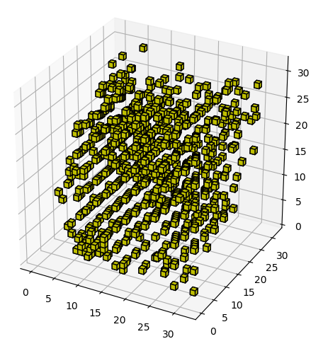

Segunda corrida

Para la segunda corrida, usé todo lo mismo pero puse la KL div como positiva en vez de negativa, como estaba en la primera corrida.

Resultados
Muy parecido al anterior, sigue sin reconstruir bien la esfera, solo una nube de voxels.

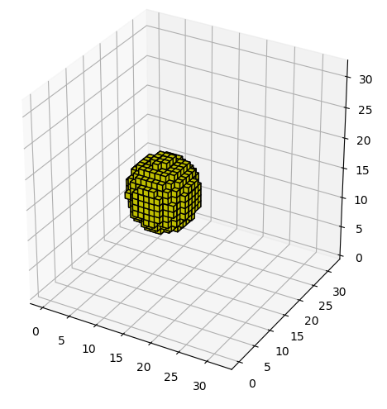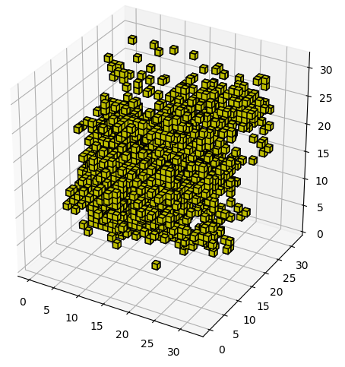

Tercera corrida
En esta corrida se mantuvo toda la estructura del VAE pero se saca la componente de divergencia de Kullback-Leibler de la función de pérdida.
Los resultados son los siguientes:
No se pudo reconstruir la siguiente esfera, pero la misma también tiene un error en la forma de generarse:
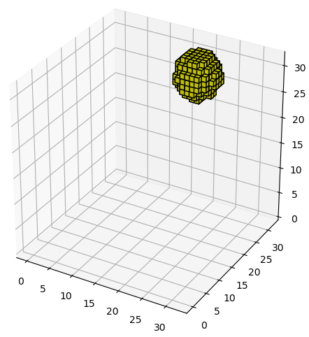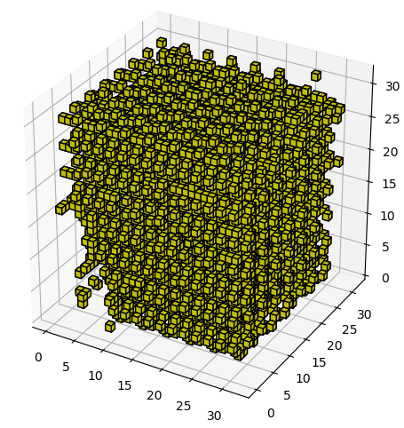
Sigue sin armarse de la forma correcta.

Prueba con más parámetros en el código latente
Hasta ahora, en las pruebas que he hecho se han hecho solo cambiando la estructura de la función de pérdida. Ahora, además, varío la cantidad de parámetros en el código latente entre 10, 15 y 20, siendo que hasta ahora solamente había mantenido el código latente en 4 parámetros, esperando que la red aprendiera por sí sola la misma estructura de 4 parámetros que habían generado la esfera (las 3 coordenadas espaciales para el centro de la esfera y el radio).
Si se logra mejorar el modelo, logrando una reconstrucción, al menos, satisfactoria de la esfera de input, quiere decir que no había sólo 4 parámetros para ser aprendidos sino que se necesitan más para que la red aprenda a generar la función de la esfera. Cabría preguntarse, también, si cambios en la estructura de la red más significativo permitiría poder mantener los 4 parámetros en el código latente y que la nueva estructura aproxime mejor la función que describe la esfera.
La función de pérdida va a incluir la divergencia de Kullback-Leibler en forma positiva, con beta=1.

Prueba con 10 parámetros
Cuarta corrida: Resultados
El punto de corte elegido para la reconstruccion de la matriz es 0.05
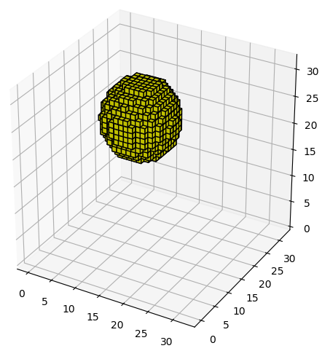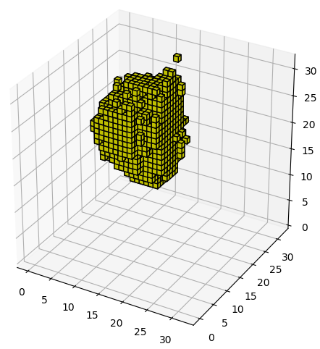

En esta corrida se puede ver que se reconstruye mejor la esfera aunque con imperfecciones.

Prueba con 15 parámetros
Quinta corrida: Resultados
Se puede ver que el modelo se encuentra más cerca de reconstruir la esfera aunque aún tiene espacio para seguir mejorando

Prueba con 20 parámetros
Sexta corrida: Resultados
Se puede ver que el modelo se encuentra más cerca de reconstruir la esfera aunque aún tiene espacio para seguir mejorando

Prueba con U-net
Lo que voy a probar, a continuacion, es cambiando completamente la estructura del VAE, similar a la forma que tiene la red U-Net pero sin las conexiones directas entre el encoder y el decoder.
Anexo

Código usado en la primera corrida
"""
VAE para las esferas 3D
"""
import sys
sys.path.insert(0, '/home/pablo/org/est/dm/mat/tesis_maestria_dm/repo/src/vae_esferas/py_classes')

import os

import numpy as np
import pandas as pd
import matplotlib.pyplot as plt

from skimage import io, transform

import torch
import torchvision
from torchvision import datasets, transforms
import torch.nn as nn
import torch.functional as F

import trimesh

# Para importar datasets de esferas
from CSVSphDataset import CSVSphDataset
from HDF5SphDataset import HDF5SphDataset

# Testeo si existe cuda
device = torch.device('cuda' if torch.cuda.is_available() else 'cpu')

learning_rate = 1e-3
num_epochs = 5

RUTA_REPO = '/home/pablo/org/est/dm/mat/tesis_maestria_dm/repo/'
root_dir = RUTA_REPO + 'data/esferas/'
train_root_dir = RUTA_REPO + 'data/modelos_openscad/esferas/train/esfera/'
test_root_dir = RUTA_REPO + 'data/modelos_openscad/esferas/test/esfera/'

train_data_csv = RUTA_REPO + 'src/vae_esferas/train_lista_esferas.csv'
test_data_csv = RUTA_REPO + 'src/vae_esferas/test_lista_esferas.csv'

# TODO: armar el transform (correcciones y voxelizador)
def voxelizar(sph):
return {'sph': sph['sph'].voxelized(pitch=1).matrix_solid}

def aTensor(sph):
return {'sph': torch.Tensor(sph['sph'])}

#trf_composed = transforms.Compose([voxelizar,
# aTensor])
#
#train_sph_data = CSVSphDataset(root_dir=train_root_dir,
# csv_file=train_data_csv,
# transform=trf_composed)
#test_sph_data = CSVSphDataset(root_dir=test_root_dir,
# csv_file=test_data_csv,
# transform=trf_composed)

trf_composed = transforms.Compose([aTensor])

train_sph_data = HDF5SphDataset(root_dir+'esferas.hdf5', folder='train',
transform=trf_composed)
test_sph_data = HDF5SphDataset(root_dir+'esferas.hdf5', folder='testing',
transform=trf_composed)

train_sph_data_loader = torch.utils.data.DataLoader(dataset=train_sph_data,
batch_size=4,
shuffle=True)
test_sph_data_loader = torch.utils.data.DataLoader(dataset=test_sph_data,
batch_size=4,
shuffle=True)
class VAE(nn.Module):
"""
Variational Auto Encoder architechture
"""
def __init__(self, h_dim=40, z_dim=4):
super(VAE, self).__init__()
# Capas como listas
lay_en = [
nn.Conv3d(1, 16, kernel_size=2, stride=2), #16x16x16x16
nn.BatchNorm3d(16),
nn.ReLU(inplace=True),
nn.Dropout(),
nn.Conv3d(16, 8, kernel_size=3, stride=1, padding=1), #8x16x16x16
nn.BatchNorm3d(8),
nn.ReLU(inplace=True),
# nn.AvgPool2d(kernel_size = 2, stride = 2),
nn.Conv3d(8, 8, kernel_size=2, stride=2), #8x8x8x8
nn.Dropout()
]
lay_de = [
nn.ConvTranspose3d(8, 12, kernel_size=2, stride=2),
nn.BatchNorm3d(12),
nn.ReLU(inplace=True),
nn.ConvTranspose3d(12, 16, kernel_size=3, stride=1, padding=1),
nn.BatchNorm3d(16),
nn.ReLU(inplace=True),
nn.ConvTranspose3d(16, 1, kernel_size=2, stride=2)
]
# Ordenando las capas secuencialmente
self.encoder = nn.Sequential(*lay_en)
self.decoder = nn.Sequential(*lay_de)
# 8x5x5
self.fc1 = nn.Linear(8**4, h_dim) # FC internal enc
self.fc2 = nn.Linear(h_dim, z_dim) # FC MU
self.fc3 = nn.Linear(h_dim, z_dim) # FC STD
self.fc4 = nn.Linear(z_dim, h_dim) # FC internal dec
self.fc5 = nn.Linear(h_dim, 8**4) # FC internal dec
def encode(self, x):
""" Encoding of the input """
m = nn.ReLU()
h = self.encoder(x)
h = h.view(-1, 8**4)
h = m(self.fc1(h))
return self.fc2(h), self.fc3(h)
def reparameterize(self, mu, log_var):
""" Reparameterizing trick done by the VAE """
std = torch.exp(log_var*0.5)
eps = torch.randn_like(std)
return mu + eps * std
def decode(self, z):
"""
Decoding of the latent code made by the encoder and reparameterized
"""
m = nn.ReLU()
h = m(self.fc5(self.fc4(z)))
h = h.view(-1, 8, 8, 8, 8)
h = self.decoder(h)
m = nn.Sigmoid()
return m(h)
def forward(self, x):
"""
FeedForward Network
"""
mu, log_var = self.encode(x)
z = self.reparameterize(mu, log_var)
x_reconst = self.decode(z)
return x_reconst, mu, log_var

# Modelando
model = VAE().to(device)

optimizer = torch.optim.Adam(model.parameters(),
lr=learning_rate, betas=(0.5, 0.999))

criterion = nn.BCEWithLogitsLoss()
criterionL1 = nn.SmoothL1Loss()
criterionKLDiv = nn.KLDivLoss()

model.train()
for epoch in range(num_epochs):
for i, x in enumerate(train_sph_data_loader):
# Forward pass
x = x['sph'].to(device)
x_reconst, mu, log_var = model(x)
# Compute reconstruction loss and kl divergence
# For KL divergence, see Appendix B in VAE paper or http://yunjey47.tistory.com/43
#reconst_loss = F.binary_cross_entropy(x_reconst, x, size_average=False)
reconst_loss = criterion(x_reconst, x)
reconst_L1 = criterionL1(x_reconst, x)
# kl_div = - 0.5 * torch.sum(1 + log_var - mu.pow(2) - log_var.exp())
kl_div = criterionKLDiv(x_reconst, x)
# Backprop and optimize
loss = reconst_loss + reconst_L1 - kl_div
optimizer.zero_grad()
loss.backward()
optimizer.step()
if (i+1) % 100 == 0:
print('Mu',mu.mean())
print('Var',log_var.mean())
print ("Epoch[{}/{}], Step [{}/{}], Reconst Loss: {:.4f}, KL Div: {:.4f}"
.format(epoch+1, num_epochs, i+1, len(train_sph_data_loader), reconst_loss.item(), kl_div.item()))

